附件1：

回 执 函

闽清县人民政府：
关于征求*****片区土地征收成片开发方案意见的函收悉。根据《中华人民共和国村民委员会组织法》，我村于*年*月*日召开村民代表会议，研究讨论《*****片区土地征收成片开发方案》并充分征求意见。我村共有村民代表*名，到会村民代表*名，经过表决，同意该方案的村民代表共*名，同意比例占村民代表总数的*%（注：保留两位小数）。
特此函复。

***村民委员会
*年*月*日
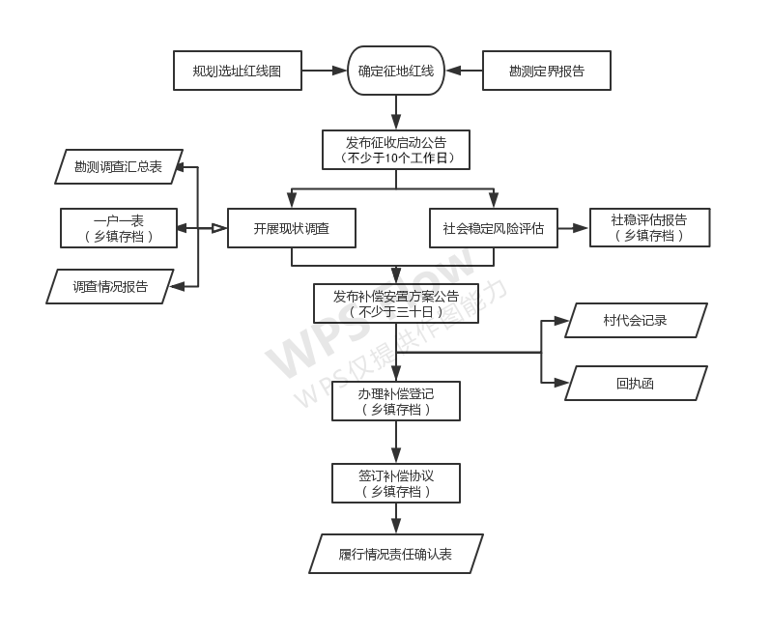
附件2：
土地征收前期工作流程图
附件3：

关于**项目拟征收土地现状调查情况的报告

****县人民政府：
我乡（镇）于*年*月*日年*月*日-*年*月*日对**项目用地组织开展拟征收土地现状调查，现将有关情况报告如下：
经现场调查、清点、核实，该项目拟征收土地**公顷，其中农用地**公顷（耕地**公顷）、建设用地**公顷、未利用地**公顷，共涉及*个村集体经济组织、*户农民。拟征地现状的面积、地类和地上附着物等调查情况已经被征地集体经济组织及被征地农民确认，被征地集体经济组织及被征地农民无异议。我县对征地现状调查情况的真实性负责，具体详见土地征收勘测调查汇总表。
专此报告

****乡（镇）人民政府
*年*月*日

附件4：
土地征收勘测调查汇总表
乡（镇、街道） 村（居）（公章） 土地所有权证号： 调查时间： 年 月 日
拟征收土 地  现 状 地 类 |  |  | 土地面积（公顷） | 区片等级 | 涉及的土地使用权人 |  |  | 备 注
农用地 | 耕地 |  |  |  | 涉及张××、王××、李××等共××户（含土地承包权人、宅基地使用权人、房屋所有权人）
农用地 | 耕地 | 小计
农用地 | 小计
建设
用地
建设  用地 | 小计
未利
用地
未利  用地 | 小计
合 计
全村总人口（人） |  |  |  | 全村土地面积（公顷） |  |  | 全村耕地面积（公顷）
拟征地现状的面积、地类和地上附着物等调查情况已经被征地集体经济组织及被征地农民确认，被征地集体经济组织及被征地农民无异议。
勘测调查人（三人以上签字）： 乡镇政府： ，自然资源基层所（站）： 村(居)委会：
勘测调查单位： 被征地农民（或村民）代表签字：（三人以上签字）：
附件5：
闽清县征地补偿标准
单位:万元/亩
乡镇名称 | 地类 | 系数 | 最高区片  综合地价 | 最低区片  综合地价 | 区片综合地价是否含农作物补偿
梅城镇 | 所有地类 | 1 | 3.575 | 3.575 | 否
梅溪镇、云龙乡、白樟镇、坂东镇、三溪乡、塔庄镇、省璜镇、金沙镇、白中镇、池园镇、上莲乡、雄江镇、桔林乡、东桥镇、下祝乡 | 耕地 | 1 | 3.575 | 3.575 | 否
梅溪镇、云龙乡、白樟镇、坂东镇、三溪乡、塔庄镇、省璜镇、金沙镇、白中镇、池园镇、上莲乡、雄江镇、桔林乡、东桥镇、下祝乡 | 园地和经  济林地 | 0.6 | 2.145 | 2.145 | 否
梅溪镇、云龙乡、白樟镇、坂东镇、三溪乡、塔庄镇、省璜镇、金沙镇、白中镇、池园镇、上莲乡、雄江镇、桔林乡、东桥镇、下祝乡 | 一般林地、设施农用地、其他农用地、建设用地、未利用地 | 0.24 | 0.858 | 0.858 | 否
备注：标准为《闽清县人民政府关于调整闽清县征地补偿标准的通知》（梅政综﹝2017﹞42号）确定

附件6：

回 执 函

闽清县人民政府：
**项目（**地块）的征地补偿安置方案（梅拟征地公告[**]**号），已于**年**月**日至**年**月**日在我村**公示栏公告满30日，根据《村民组织法》有关规定，我村已组织召开相关会议并征求各当事人意见，现回复如下：
- 对拟征土地的权属、地类、面积，农村村民住宅、
其他地上附着物和青苗等的权属、种类、数量以及被征地农民社会保障内容无异议，同意按此报有权机关批准。
- 对征地补偿安置方案和被征地农民社会保障意见，
我村及各当事人无异议，同意放弃听证。

**村委会
**年**月**日

附件7：
（项目或批次名称） 征地报批前期程序履行情况责任确认表
填表单位：××人民政府（盖章） 填报人：
拟用地位置 |  | ××乡（镇）××村 | ……
征收土地  启动公告 | 时间 | *年*月*日
征收土地  启动公告 | 方式 | 乡镇、村公告栏  *县人民政府门户网站
社会稳定  风险评估 | 时间 | *年*月*日
社会稳定  风险评估 | 结论 | 低风险
拟征收土地现状调查 | 时间 | *年*月*日-*年*月*日
拟征收土地现状调查 | 权属、地类、面积、地上附着物是否清晰无争议 | 清晰无争议
拟征收土地现状调查 | 调查结果是否经所有权人、使用权人确认 | 是
征地补偿  安置方案 | 编制时间 | *年*月*日
征地补偿  安置方案 | 公告时间 | *年*月*日-*年*月*日
征地补偿  安置方案 | 公告方式 | 乡镇、村公告栏  *县人民政府门户网站
征地听证 | 是否申请听证 | 是/否
征地听证 | 组织听证时间 | *年*月*日
征地听证 | 听证提出问题是否 已协调解决 | 是/否
补偿登记 | 应补偿登记数量 | *个集体经济组织  *户被征地农民
补偿登记 | 已补偿登记数量 | *个集体经济组织  *户被征地农民
征地补偿  安置协议 | 签订时间 | *年*月*日-*年*月*日
征地补偿  安置协议 | 应签订数量 | *个集体经济组织  *户被征地农民
征地补偿  安置协议 | 已签订数量 | *个集体经济组织  *户被征地农民
审查人（乡镇主要负责人）： 审核人（乡镇分管领导）：
附件8：
闽清县农用地转用和土地征收材料清单
序号 | 材料名称 | 材料来源 | 备注
1 | 用地预审和规划选址材料 | 自然资源和规划部门
2 | 建设项目批准、核准或备案文件 | 发改部门
3 | 初步设计批准或相关文件 | 相关行业主管部门 | 单独选址项目
4 | 建设项目用地审查表及功能分区说明 | 项目业主单位 | 单独选址项目
5 | 地质灾害危险性评估材料 | 有资质的评估机构 | 单独选址项目
6 | 无压覆矿产资源证明或压覆矿产资源审查意见 | 省自然资源厅 | 单独选址项目
7 | 违法用地查处材料 | 自然资源和规划部门  城市管理部门
8 | 涉及保护区的审查审批材料 | 保护区主管部门
9 | 征收启动公告 | 县政府
10 | 土地现状调查（一户一表）、现状调查汇总表及具结报告 | 各乡（镇）政府
11 | 土地勘测定界技术报告书、勘测定界图 | 有资质的测绘单位
12 | 土地利用现状图及土地利用规划图 | 自然资源和规划部门
13 | 征地资金到位证明材料 | 各乡（镇）政府
14 | 征地社会风险评估报告 | 各乡（镇）政府
15 | 征地社会风险评估批复 | 县政府
16 | 征地补偿安置公告 | 县政府
17 | 现场粘贴征地启动、补偿安置公告的近景、远景照片 | 乡（镇）人民政府
18 | 村民代表（或被征地农民大会）会议记录 | 被征地村
19 | 被征地村回执函 | 被征地村
20 | 补偿登记表 | 各乡（镇）政府
21 | 征地协议 | 各乡（镇）政府
22 | 被征地农民社会保障措施落实情况审查表及说明函 | 人力资源和社会保障部门 | 涉及占用耕地
23 | 林地审核同意书 | 林业部门 | 涉及使用林地的
24 | 同意使用河流水面、水工建筑、湿地的函 | 建设、水利、林业部门
25 | 增减挂钩指标使用协议书及缴款凭证 | 项目业主单位 | 商服项目
36 | 补充耕地信息确认单 | 自然资源和规划部门 | 涉及占用耕地
其它  材料 | 1.宗教项目需提供宗教事务部门许可决定;  2.教育用地项目需提供教育部门关于学校设立及办学规模批复文件;  3.加油加汽站应提供符合省商务厅布点规划的说明。  4.殡葬服务设施、民营教育、民营医疗、养老服务设施等涉及特许的项目需主管部门办理相关材料。  5.报国务院审批的项目涉及国有土地的，需提供国有土地使用权人同意意见。  6.住宅、公共管理和公共服务用地的，应开展土壤污染状况调查，并提供生态环境部门的审查结论。 | 民宗、教育、商务、民政、卫健、生态环境等行业主管部门及国有土地使用权人

